3-Б клас (1 група) Англiйська мова

17.11.2021 Вчитель:Акан Я.В.

***Тема:Заняття в школі. Читання***

***Хід уроку.***

***1. Greatings(Привітання).***

*Helo Children! How are you doing ?*

*Доброго ранку! Як справи, діти?*

[*https://www.youtube.com/watch?v=PNvuPlF2zmI*](https://www.youtube.com/watch?v=PNvuPlF2zmI)

***2.Learning new words(Вивчення нових слів)***

***Запишемо нові слова у словник:***

*Play ball games/плей бол геймс/грати у ігри з м'ячем*

*Watch cartoons/вотч катунз/дивитися мультфільми*

*Surf the Net/сьоф зе нет / блукати в інтернеті*

*Help carry books/хелп кepi букс/ допомагати нести книжки*

*Raise your hand/рейс йо хенд / пiдняти руку*

*Scream/ckpiм / кричати*

*Classmate/класмейт/однокласник*

***3.Reading and Speaking(Читаємо та говоримо)***

***Розглянемо малюнок та визначимо 5 правил поведінки однокласників у школі .Запам’ятайте,що дотримуватисся цих правил необхідно Always – завжди!***

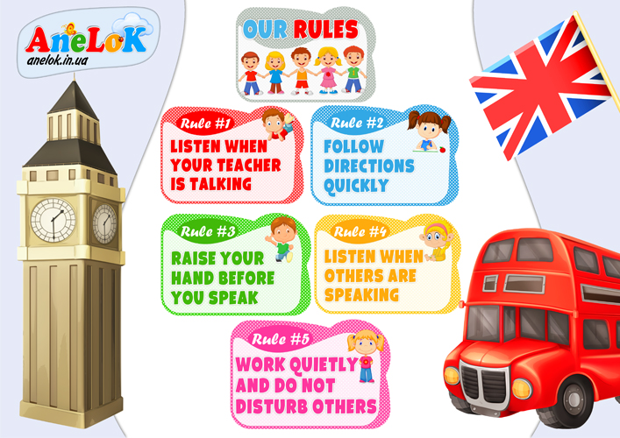

*Тепер попрацюємо у підручнику усно:*

Вправа 2 сторінка 31

Прочитайте розповіді дітей про ïхнi улюблені уроки

***4.Writing(Присьмо)***

Працюємо у друкованому зошить письмово.

***Ці завдання надсилаємо для перевірки у HUMAN або на вайбер вчителю (0688060638)-Яна Вячеславівна.***

- З'єднайте частини словосполучень і запишіть ïх (вправа 1 сторінка 20)

- Доповніть словосполучення і запишіть ïх (вправа 1 сторінка 21)

- Виберіть вiрне речення i вiдмiтьте його (вправа 2 сторінка 21)

***5. Homework.***

Домашнє завдання вправа 1 сторiнка 31 усно (вивчити нові слова)